2019-09-16
陳如月
為什麼藥業的每個人都在拼命追求敏捷
目前，生命科學領域出現了一波重大的變革浪潮。
許多組織正在發展他們的流程和人員能力，以變得更加敏捷。目標是更積極主動地滿足客戶的需求，並快速應對當今社會和商業的新現實情況。
自工業革命以來，企業一直試圖透過建立一個層級分明的金字塔型商業結構來控制複雜性。這是建立在指揮和控制的假設基礎上，以及認為問題的解決方案應該從組織內部找到的信念。應對競爭壓力的反應是增加一個部門的規模或創建一個新的部門。這就產生了內部爭奪資源的「封閉塔」。
在這個模型中取得成功的領導者從比他們團隊的「下屬」知道更多的資訊中獲得權力。組織通常花半年的時間規劃長期策略和預算，然後按線性年度時間表實施。年度目標和績效指標進一步強化了既定的行為。當需要進一步成長時，公司會尋求收購或與其他類似公司合併－正如Eyeforpharma的Paul Simms稱之為「與表親結婚！」。
這些金字塔結構是敏捷的對立面。就像Frederic Laloux在Reinventing Organisations中寫到的，‘在金字塔結構中，每一層級都要召開會議，以收集、包裝、過濾和傳遞沿著指揮鏈上下流動的資訊’。這需要時間，但在生活的各個方面，我們都需要對刺激做出快速反應 － 拖延的話會很受傷。藥業面臨許多"踢皮球"：專利的喪失、法規和政治以及支付者環境的改變，更不用說規模較小、速度更快的競爭對手帶來的競爭壓力了。
聰明的推動者在互踢皮球之前重新思考我們的工作方式 - 甚至可能足夠敏捷地避免它們 －這就是我們在許多領先公司中經歷的敏捷轉型。公司正在被重新設計，使其功能更像是一個活的系統，而不是一台工廠機器，擁有一個由自主團隊組成的開放網路，在快速的學習週期中運作。
從控制層級到授權團隊的典範轉移使組織能夠專注於為所有利益關係人和合作夥伴（包括患者、客戶和醫療照護的提供者）創造價值，而不僅僅是股東價值。
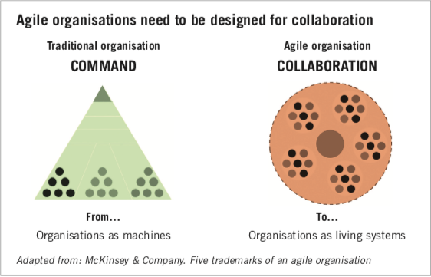
要使企業以可持續的方式變得更加敏捷，需要考慮兩個因素：流程和人員能力。只有獲得正確的領導思維和文化的支持，衝刺、參與混戰和摸著石頭過河流程的方法才能有效。這需要一套新的，更複雜的行為技能和工作方式（從Uhl-Bien and Marion, Leadership in Complex Organisations實作）。
Novartis總裁，Vas Narisimhan，通過一個名為Un-Bossing的計畫，接受了這種新的領導方式。在接受美國CNN的採訪時，他解釋了Michael Bunting和他那本强大而有洞察力的著作The Mindful Leader（暫譯：正念領導）如何支撐著Novartis模式。Roche也做出重大承諾，要發展其領導能力和文化。
Gallup在接受採訪時援引人資長Cris Wilbur的話說，「敏捷既是結構性的，也是文化性的。」所有的領導人需要更加自我意識到自己的偏見、信念和行為如何支持或阻礙敏捷性的文化。最近一個Healthcare Communication Association，HCA，工作組對此表示贊同。證實領導技能和行為是創新和競爭優勢的最重要因素。
對代理商/客戶夥伴關係也具有重要影響。代理商很善於適應客戶的需求，通常是透過應對客戶需求和建立平行的團隊結構。側重衝刺和參與混戰，客戶正在形成小團隊，專注於快速解決大問題。
不屬於這一進程且不熟悉新客戶優先事項和語言的代理商有被排除在外的風險。其他將自己定位為在敏捷方面經驗豐富的合作夥伴，將有優先權。由於客戶可能仍在為自己和自己的組織弄清楚這一點，因此，最後聽取簡報和參與的可能是已建立的「有記錄的可信賴代理商合作夥伴。」這是代理商需要注意的一個警示。
現今許多跨國公司子公司裡的許多功能單位，例如：法規、醫學事務、法遵等，直屬總公司，這樣的指揮和報告系統必要能靈活敏捷地支援行銷和營業單位，因應和滿足客戶的需求。
我們都需要適應未來，靈活應變。我們都需要變得更加敏捷。
(取材自PMLiVE)
–End–

